**颠覆想象 进取无界 奥迪Q8携手北京当代·艺术博览会缔造“无界之界”**

4 月28日，北京当代·艺术博览会于全国农业展览馆盛大开幕。本次，由奥迪Q8独家冠名的“数置 ▏ 众望”单元，以独特美学理念，向公众传递奥迪Q8在进取精神下的无边态度。

在“数置 ▏ 众望”单元中，著名新媒体艺术家、北京冬奥会视效总监王志鸥以奥迪Q8无边美学的设计理念为灵感，创作大型数字装置艺术品《 PrototypeⅢ 》，制造全新的感官体验，精彩演绎不断打破边界的探索精神。

作为奥迪在美学探索道路上的极致表达，奥迪Q8在设计上打破常规，突破性地实现了Coupe优雅型格与旗舰SUV功能性的完美融合，在不断探索中诠释无边美学的魅力，满足用户对于美学设计与豪华品质的极致追求。

4月28日，北京当代·艺术博览会于全国农业展览馆盛大开幕，奥迪Q8独家冠名本次展会的“众望”和“数置”单元，打破科技与艺术的界限，开拓多重感官想象，在无边空间营造出震撼的艺术景观，为公众带来视觉与感知层面的全新体验。

**突破“空间”边界，缔造“无界之界”**

作为国内顶级当代艺术博览会之一，今年北京当代·艺术博览会现场分为“价值”、“未来”、“活力”、“数置”、“众望”、“集时”、“特别艺术项目”七个单元，作品涵盖绘画、雕塑、装置、摄影、影像、公共艺术、虚拟艺术等媒介，全方位、多维度地呈现出当代艺术丰富多彩的面貌和蓬勃发展的生态。

其中，“数置 | 众望”单元融合了数字科技、雕塑和装置形态，聚焦于当下蓬勃发展的科技美学与科技艺术，跳脱博览会传统的艺术品展示和观赏方式，将数字化时代特有的艺术形式在公共空间充分演绎，让新一代兼具科技与美学素养的观众体会到当代特有的艺术创新。

在“数置 | 众望”单元中，著名新媒体艺术家、北京冬奥会视效总监王志鸥以奥迪Q8无边美学的设计理念为灵感，冲破固有想象局限，创作大型数字装置艺术品 《 PrototypeⅢ 》。作品应用新媒体语言艺术和科技感十足的造型，数个拱形结构从中点开始由小到大，层层向外扩展，朝着天穹无限延伸，与奥迪Q8的Coupe造型交相辉映。抛光镜面无尽映照四周，突破空间和视觉的固有边界，让人仿佛置身于无垠的宇宙之中，精彩呈现奥迪Q8的无边美学态度。

艺术家汪天鑫创作的大型数控智能声光交互艺术装置《 The Eternal Flux 》，突破传统边界，令创新科技与至美艺术相得益彰充分融合，奥迪Q8的数字科技之美跃然而上，赋予公众声光极致配合的沉浸式视听艺术盛宴。

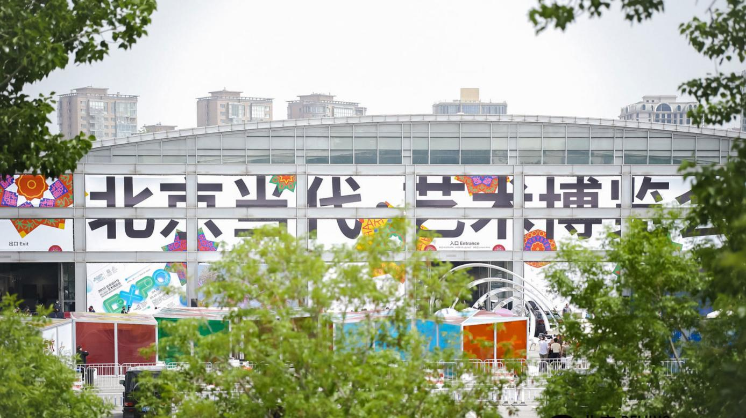

**美无边界，奥迪Q8重构豪华新境**

冲破局限，超越想象，艺术家们打造令人惊叹的视觉空间，探索无边无限的可能性，为观众打开一个全新的观赏维度。作为代表奥迪未来美学的旗舰SUV ，奥迪Q8在不断进取中探索无边美学，打造高端出行方式独特美感的同时，更从细节之处为用户带来非凡体验。

奥迪Q8大胆颠覆传统，在设计上打破常规，引入极致和谐的Coupe车顶溜背设计，完美兼顾空气动力学与宽适空间，以及同级唯一旗舰运动SUV专属无边框车门，凸显未来型格之美。奥迪Q8还配备了矩阵式LED大灯和贯穿式LED尾灯，以及具备动画效果的动态转向灯，可营造出梦幻光影视觉效果，极具辨识度。

在内饰设计上，奥迪Q8的内饰线条平直舒展且富有层次感，呈现无边延伸的视觉效果，搭配上乘材质精心点缀，打造顶级宽适空间，并在多处设置流光溢彩的个性化氛围灯，营造出极为强烈的精致感与豪华感的同时，还带来愉悦的光影盛宴。奥迪Q8搭载的12.3英寸虚拟座舱增强版，搭配MMI全触控操作系统、堪比Siri响应速度的自然语言输入、可个性化定制的奥迪Connect等创新技术，赋予用户无缝顺畅的数字化交互体验，真正做到“人车合一”的全新驾驶境界。

奥迪Q8此次独家冠名北京当代·艺术博览会“数置 | 众望”单元，将美学意境与现代艺术完美融合，为公众带来全新的感官盛宴。未来，一汽奥迪仍将以进取精神在艺术设计领域开拓创新，与先锋思想不断融合，为用户呈现多元感官充分交融的高级美学体验。

